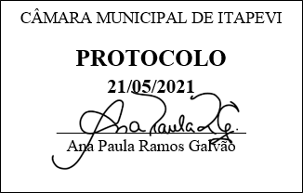
INDICAÇÃO nº 1381/ 2021
Súmula: Indico ao Poder Executivo, na pessoa do Excelentíssimo Prefeito Sr. Igor Soares Ebert, que oficie junto a Secretaria responsável, da necessidade de palestras sobre abuso sexual nas escolas do município
INDICO à Mesa, após ouvido o Douto Plenário na forma regimental vigente, para que seja oficiado ao Poder Executivo, na pessoa do Exmo. Prefeito Sr. Igor Soares Ebert, junto a Secretaria responsável, da necessidade de palestras sobre abuso sexual nas escolas do município.
Justificativa
Senhor Presidente,
Douto Plenário,
A referente indicação se faz necessária já que o abuso infantil é um tema difícil de ser abordado, mas que deve ser explorado entre as pessoas. Isso para que novas medidas de prevenção e combate sejam desenvolvidas. Pois quanto mais pessoas conscientes em relação a esse perigo, maiores são as chances de proteger as crianças e adolescentes contra esse ato de violência.
Conto com o apoio dos nobres pares e aproveito para renovar meus protestos de estima e consideração.

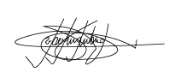
Sala das Sessões Bemvindo Moreira Nery, 19 de maio de 2021.

Marcelo Aparecido Antônio
Vereador “Marcelo Alemar”
PODEMOS

